Quiche aux courgettes, curry et mozzarella
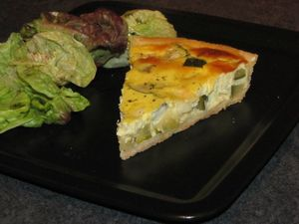
Ingrédients : (pour une quiche de 28 cm de diamètre)
Pâte brisée :
- 300 g de farine
- 100 g de beurre demi-sel ramolli
- 1 jaune d'œuf
- 7 cl d'eau tiède
Garniture :
- 850 g de courgette (1 grosse courgette)
- herbes de Provence
- 1 càc de curry
- 40 g de mozzarella
- 4 œufs
- 25 cl de lait
- 15 cl de crème fraîche
- sel, poivre
Recette :
Préparez la pâte : Dans un saladier, mélangez la farine avec le beurre ramolli et le jaune d'oeuf. Pétrissez et ajoutez l'eau tiède petit à petit. Formez une boule de pâte. Laissez-la reposer une demie heure à température ambiante. Etalez-la finement sur un papier sulfurisé à l'aide d'un rouleau à pâtisserie, et garnissez un moule à tarte. Réservez.
Coupez la courgette en cubes et faites-les griller dans une poêle avec une cuillerée d'huile d'olive pendant 10 mn. Salez, poivrez et ajoutez une pincée d'herbes de Provence sur les cubes de courgette. Réservez.
Dans un saladier, fouettez les œufs avec la crème et le lait. Salez, poivrez et ajoutez la cuillerée de curry en poudre. Mélangez jusqu'à ce que l'appareil soit bien lisse.
Versez les cubes de courgette et la mozzarella coupée en cube sur la pâte brisée. Versez le mélange au curry par-dessus.
Cuisson :
Enfournez 35 mn à 180°, jusqu'à ce que la quiche soit dorée. Laissez-la refroidir et dégustez-la tiède avec de la salade verte.
http://www.evacuisine.fr/

